ОТЧЕТ ПО ЛАБОРАТОРНОЙ РАБОТЕ №3
ПО ДИСЦИПЛИНЕ: «ТРПО»
студентки группы 09ПОВТ
Сакара Яны

Вариант №4

Задание: Рассмотреть предметную область «Склад - цех предприятия». Возможный набор объектов и атрибутов: склад, цех, лимитная карта, заказ, позиция, зам. директора по снабжению. В лимитной карте приводится перечень всех материалов, разрешенных к получению цехом в течение месяца. Каждый день цех получает определенное количество материалов из этого перечня. Если в какой-то момент запрос превысит количество, приведенное в лимитной карте, то заказ отправляется зам директора по снабжению на согласование.

Номер сообщения | Объект - отправитель сообщения | Объект - получатель сообщения | Название
1 | Мастер цеха | OrderOptions | ввод пароля
2 | OrderOptions | OrderOptions | проверка пароля
3 | Мастер цеха | OrderOptions | выбор операции "добавить"
4 | OrderOptions | OrderOptions | отображение полей ввода
5 | OrderOptions | Query | вывод информации об остатке на лимитной карте
6 | Query | Query | ввод заказа AddQuery()
7 | Query | Мастер цеха | отображение информации о заказе GetInfo()
8 | AnswerQuery | Query | запрос принят AgreeQuery()
9 | Query | Query | сохранение запроса Save()
10 | AnswerQuery | Query | запрос отклонен FailQuery()
11 | Query | Query | изменение запроса Update()

Диаграмма взаимодействий
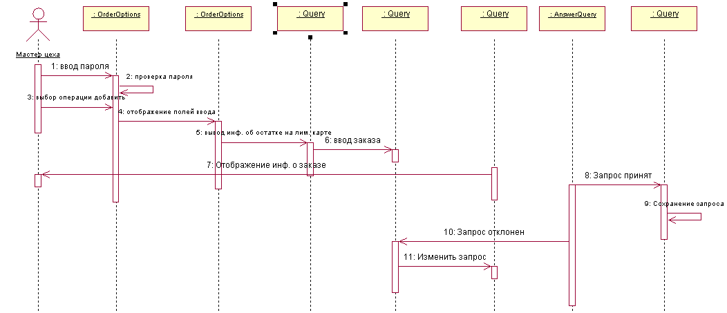
В данной диаграмме представлены классы OrderOptions, Query, AnswerQuery; а также актер (действующее лицо) – Мастер цеха. Данная диаграмма показывает последовательность действий при создании нового заказа. Пунктирными линиями обозначены линии жизни актера и классов, задействованных в данной диаграмме. Прямоугольниками обозначено время жизни каждого объекта диаграммы. Стрелками показаны взаимодействия между объектами диаграммы, над ними обозначены сообщения, которыми они обмениваются. Мастер цеха в начале работы с программой должен ввести пароль, затем происходит проверка пароля с помощью методов класса OrderOptions, при успешной инициализации Мастер цеха может выбрать операцию «добавть», чтобы ввести новый заказ. Методами класса OrderOptions в программе отобразятся поля для ввода заказа, а также данные об остатке средств на лимитной карте цеха. Класс Query принимает введенные данные и отображает информацию о полученном заказе. Класс Query взаимодействует с классом AnswerQuery. Этот класс анализирует полученный заказ и, исходя из остатка средств на лимитной карте, принимает или отклоняет запрос. Если запрос принят, то заказ сохраняется, если отклонен, то предлагается изменить запрос.
Диаграмма кооперации
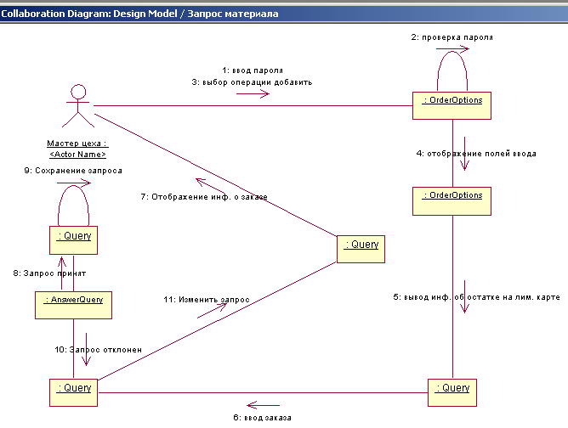
В данной диаграмме представлены классы OrderOptions, Query, AnswerQuery; а также актер (действующее лицо) – Мастер цеха. Диаграмма кооперации показывает как элементы диаграммы обмениваются между собой потоками данных. Мастер цеха отправляет поток данных (пароль) классу OrderOptions. Этот класс внутри себя проверяет эти данные и затем отображает поля, которые нужно заполнить. Мастер цеха также может выбрать операцию «добавить» и информация об этом направляется в класс OrderOptions. В этом классе также реализованы средства, с помощью которых данные о лимитной карте направляются в класс Query. Затем этот класс принимает ввод заказа и направляет полученные данные в класс AnswerQuery, которые анализирует эти данные и отклоняет запрос или принимает. Если запрос принят, то класс AnswerQuery направляет в класс Query соответствующий ответ и этот класс своими средствами сохраняет запрос, иначе предлагает его изменить.

